Ежегодно 30 ноября во многих странах отмечается Всемирный день домашних животных (World Day Pets). Идея об учреждении данного праздника была озвучена на Международном конгрессе сторонников движения в защиту природы, проходившем во Флоренции (Италия) в 1931 году. Тогда различные экологические организации и природоохранные общества заявили о готовности организовывать разнообразные массовые мероприятия, направленные на воспитание в людях чувства ответственности за все живое на планете, в том числе и за домашних животных.
Праздником 30 ноября представители экологических организаций стремятся показать, насколько важно в отношениях с питомцами оставаться людьми. Всемирный день домашних животных напоминает нам о том, что прирученных зверушек необходимо каждому человеку воспринимать исключительно как друзей, подопечных, членов своей семьи, но вовсе и категорически не в качестве объекта развлечений. Эта проблема стоит сегодня достаточно остро, поскольку очень многие родители покупают собственным чадам кроликов, котят, щенят и прочих малышей для забавы, а когда дитя наиграется с малюткой, последнюю без тени сожаления вышвыривают на улицу или вообще вывозят подальше от дома на помойку, как ненужную, износившуюся вещь. Нетрудно представить себе, что именно вырастет из ребятишек, воспитанных с применением таких методов, и что станется с бедными животными, оказавшимися совершенно беспомощными без человеческой поддержки, заботы и ласки, без корма и крова...
Мероприятия, посвященные Дню защиты домашних животных, весьма разнообразны и в каждой стране проходят по-своему. Где-то проводятся пикеты в защиту животных от жестокого обращения, где-то флешмобы в поддержку создания приюта или клиник для животных, где-то выставки кошек и собак и т.д. А кто-то в этот день позволяет своим домашним питомцам делать все, что было запрещено ранее (рвать обои, грызть мебель и тапки, лазать по шторам, есть со стола…), или покупает своему любимцу огромное количество вкусностей, а кто-то просто уделяет максимум внимания своему пернатому, водоплавающему или четвероногому другу.
Но, как бы вы не отмечали этот день, главная цель проведения всех акций и мероприятий – актуализация внимания широкой общественности (и в первую очередь – подрастающего поколения) к проблемам домашних животных (в том числе бездомных); воспитание бережного отношения к ним (и вообще к живой природе), ответственности за их содержание и понимания того, что они – «братья наши меньшие», а не объект развлечения.

Мы тоже решили отметить этот важный праздник с детьми нашей группы. Провели беседу о домашних животных, о необходимости заботы о домашнем питомце. Совместно с родителями организовали фотовыставку « Мой домашний друг».
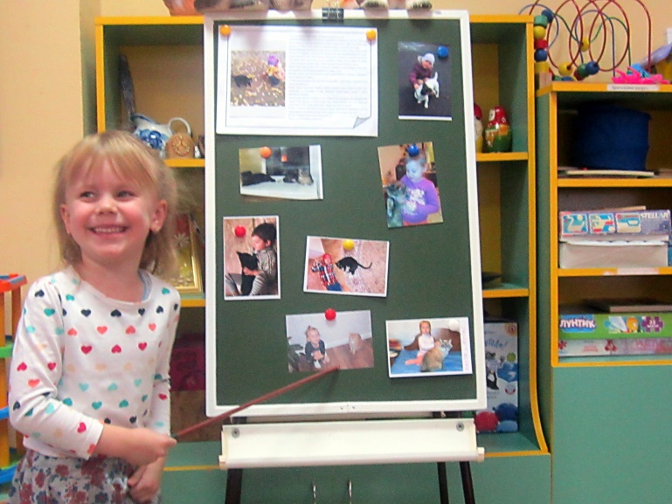
Провели презентацию, где каждый ребенок мог рассказать о своем домашнем любимце:- о том, как он ухаживает за своим подопечным, чем кормит, как животное появилось в его семье, о его привычках и интересных случаях из жизни питомца
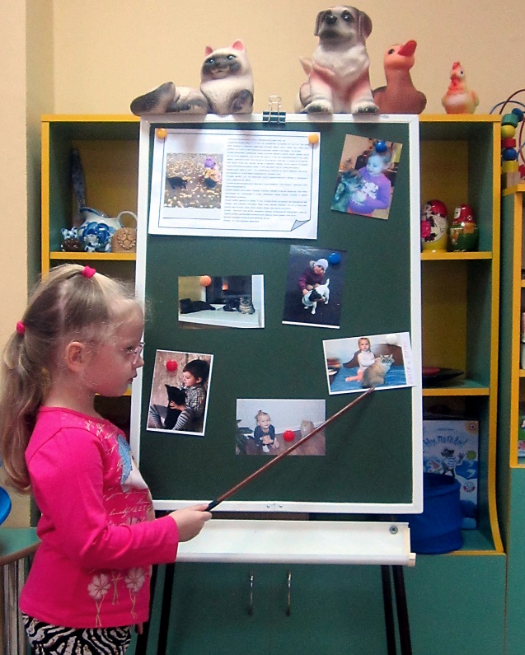

Лизин питомец кошка кот Барсик
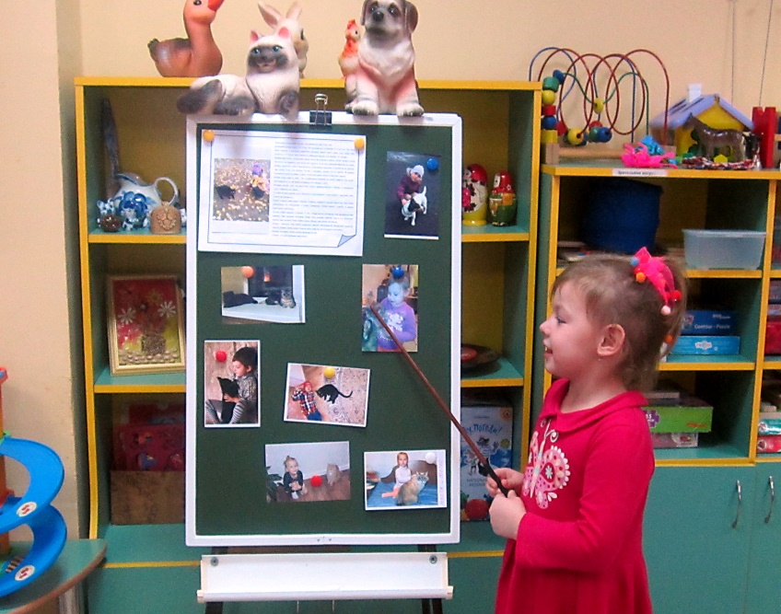
Настин любимчик кот Юстос Вероника с любимой кошкой Жусей

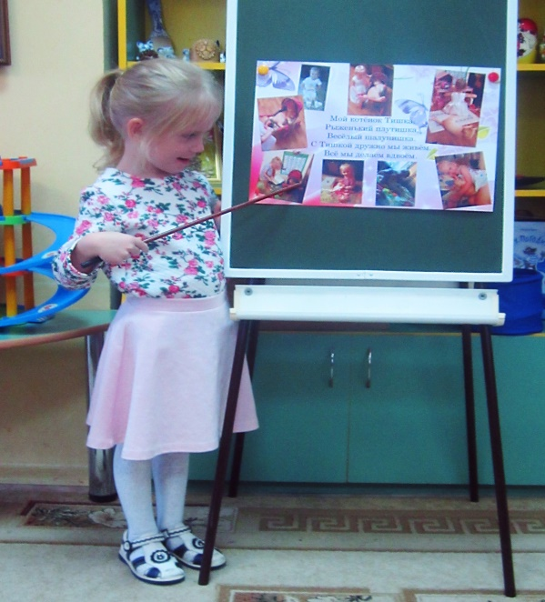
Евин друг детства котенок Тишка. Они всегда вместе. Вместе читают книжки (Ева учит котенка азбуке); вместе играют в куклы (Тишка разрешает катать себя в коляске); вместе спят.

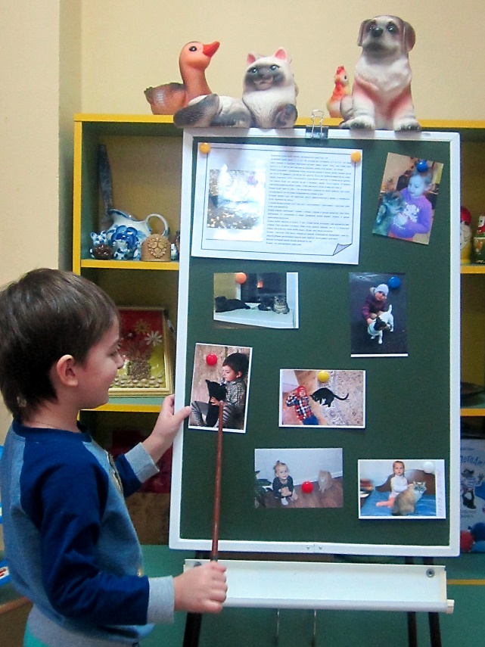

Христ приручил пантеру Багиру и она стала милой домашней кошечкой. Багира очень ласковая, добрая, но лучше ее не злить, т.к. тогда в ней просыпается дикая кошка, и она может поцарапать
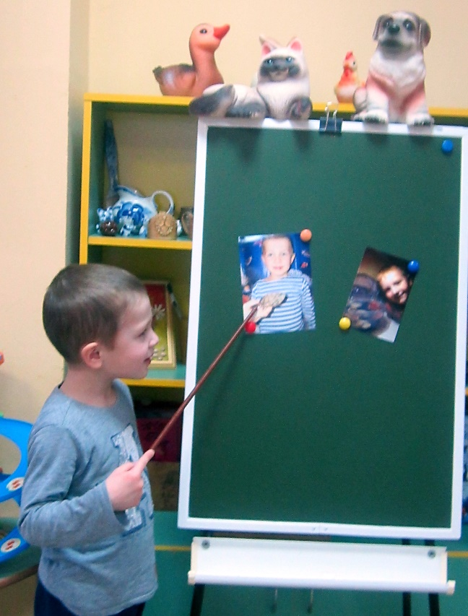

У Дениса и Дани молчаливые питомцы, живущие в аквариуме. Денис ухаживает за водяной черепахой и советует пальцы в воду не совать, т.к. черепаха хищник, может и укусить.
А у Дани «Золотые рыбки». Он их кормит специальным рыбьим кормом и любит смотреть, как они плавают.

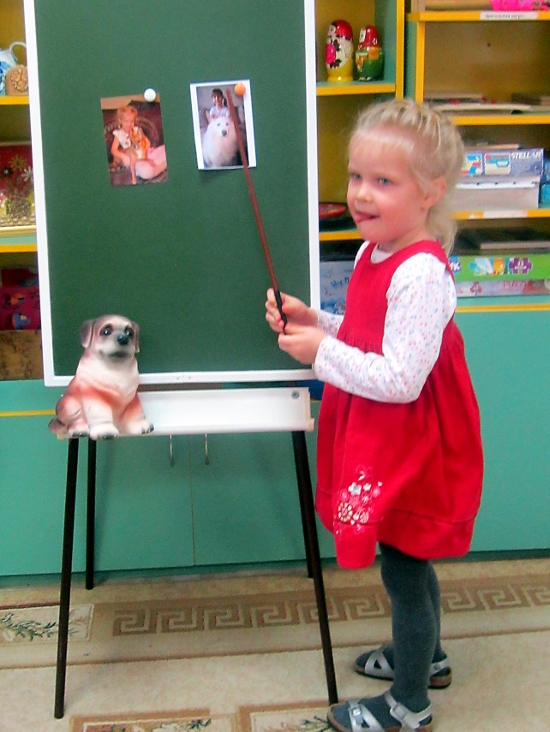

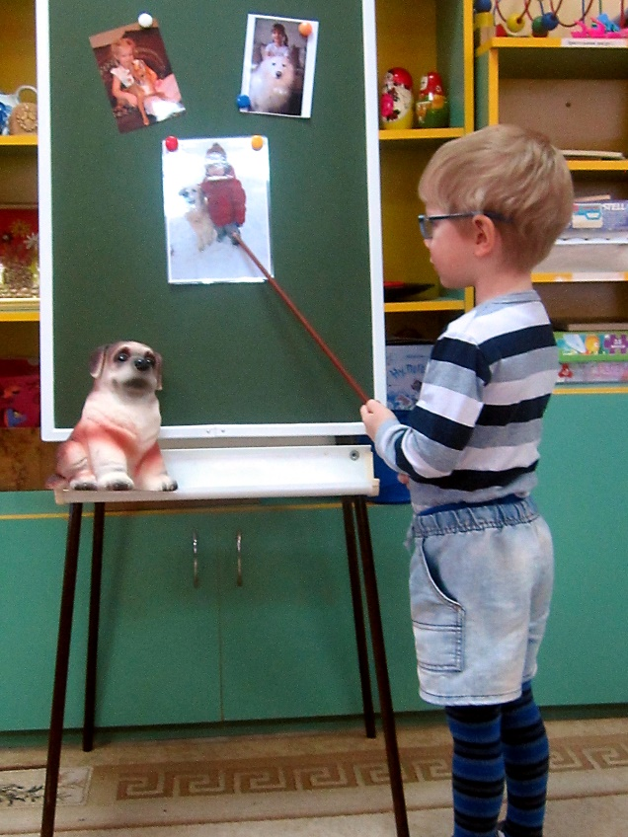

Соня дрессирует малышку Милку

Саша гуляет с другом Сэнди

У Сони и Саши не просто домашние питомцы, а еще и защитники.
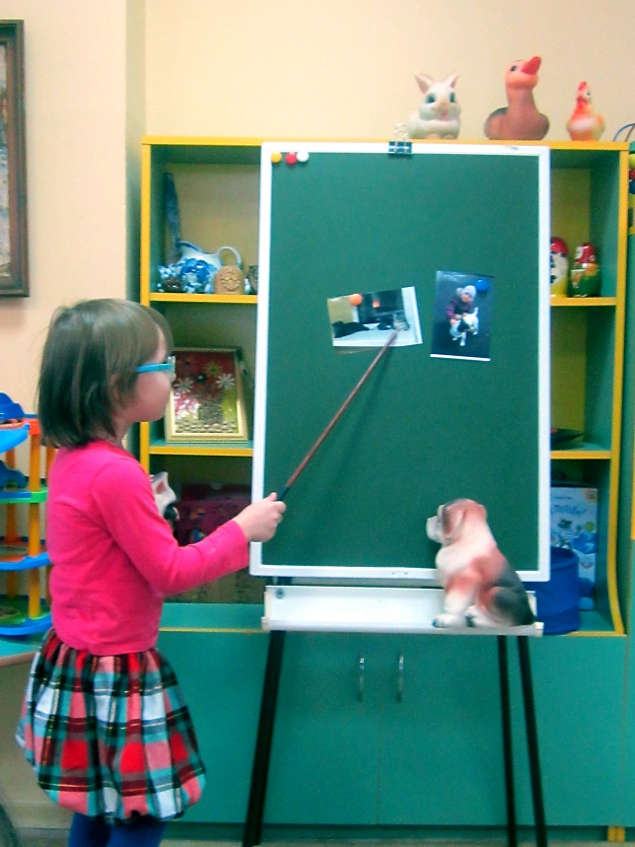
А у Сони большая дружная семейка. У нее живут две кошки Мелиса и Леся, собака Кнопа. На удивление кошки и собака, большие друзья.

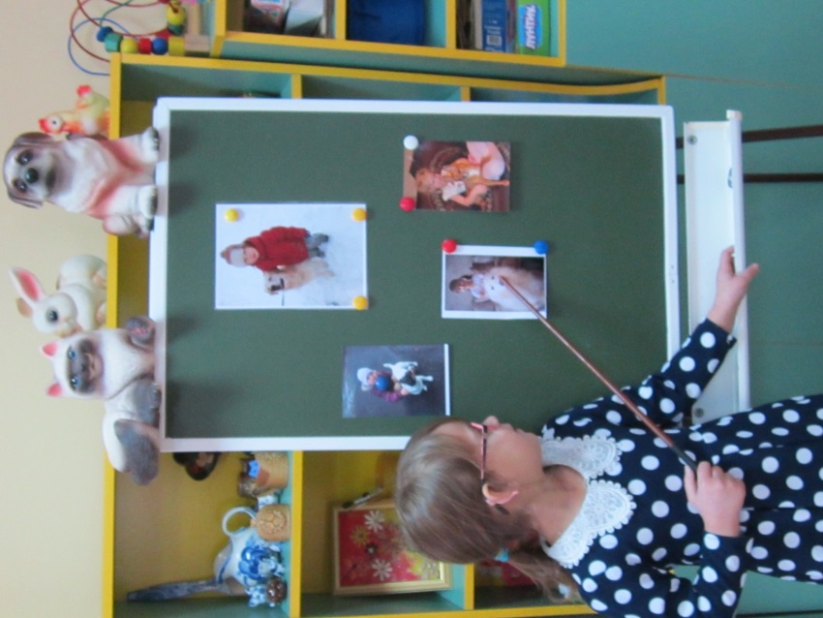

Лизин пушистик Моня

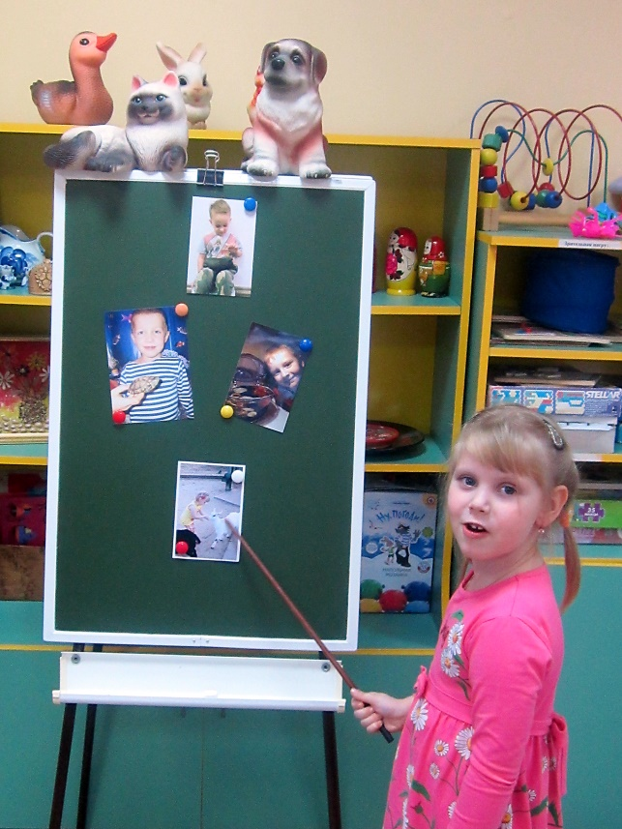

У Ариши нет домашнего животного, но она ходила в ЗООПАРК и подружилась с козочкой, покормила ее морковкой. Козочка ведь тоже домашнее животное

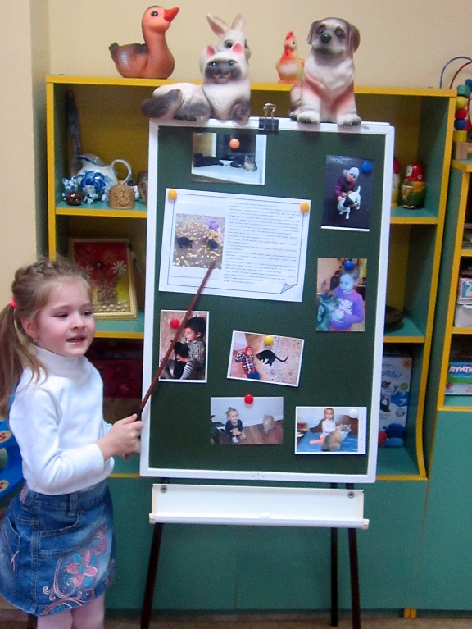

У Евы нет домашнего питомца, но есть доброе сердечко. Ева играет на улице с бездомным котиком и подкармливает его.

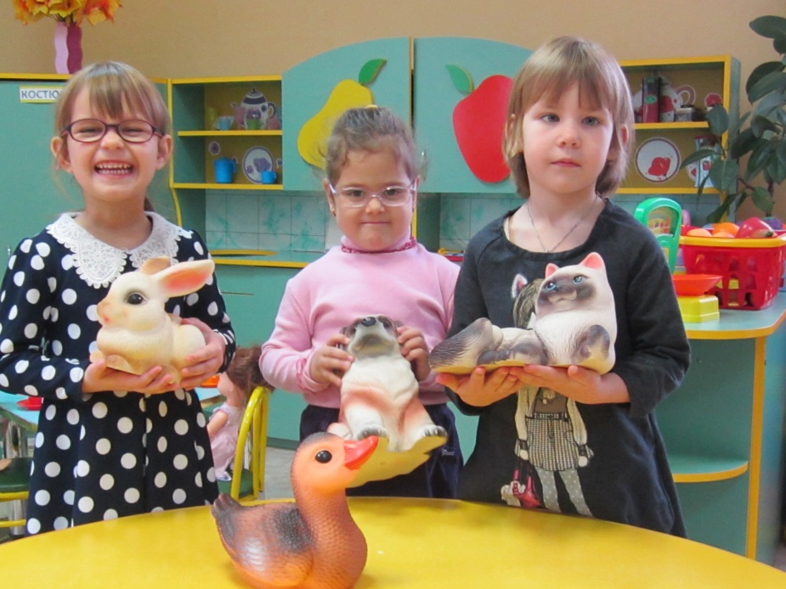
Мы считаем, что необходимо привлекать детей в такие мероприятия, чтобы с детства воспитывать человечность и ответственность за «братьев наших меньших»
Не удивительно, что девизом этого Дня стали слова Маленького принца из произведения Антуана де С\\ент-Экзюпери: «Ты навсегда в ответе за тех, кого приручил», которые обращены ко всем нам.

Домашних животных
Праздник всемирный
Для ласковой кошки,
Живущей в квартире,
Для хомячка и для попугая
И для коровы и хрюшки в сарае.
В вас преданность, ласка
Без фальши и лжи,
Вы людям свою доверяете жизнь.
Желаю всем людям я на планете,
Чтоб вы оправдали доверие это.
Чтоб помнили люди и не забыли,

Группа №7« Ромашка»
Учитель-дефектолог Е. А. Корсакова
Воспитатель С.А.Васенина
Воспитатель О..В. Лебедева

